File类练习：
- 通过路径”C://IO/”构造一个File对象fileDir
- 判断fileDir是否存在，如果不存在则创建该文件夹
- 通过路径”C://IO/io.txt”构造File对象file
- 判断file是否存在，若不存在则创建
- 检查file的读写权限
- 获取并输出file的名字
- 获取并输出file的全路径
- 获取并输出file的上级路径
- 将file更名为newFile
- 判断fileDir是否为文件，是否为路径
- 获取并输出newFile的文件大小
- 在”C://IO/”下再创建3个文件
- 获取”C://IO/”下的所有文件全路径
- 获取”C://IO/”下的所有文件对象
- 得到newFile上次修改的时间
- 获取并输出C盘的存储空间大小及空闲空间大小
- 编写一个程序实现搜索某一个盘中指定名字的文件
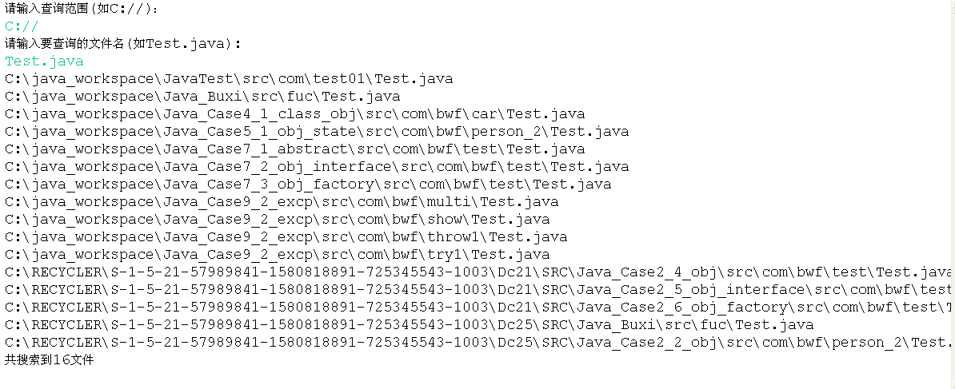

字节流练习：
- 创建一个文件file,”C://IO/out.txt”,将”这是我通过IO流写的数据”写到file中
- 手动创建一个文件“C://IO/in.txt”,往里边写入一些内容，通过FileInputStream读取出来并输出
- 创建一个文件file，”C://IO/in.txt”，往里边写入一些数据，然后通过输入流将其读出来打 印在控制台上
- 读取一个文件内容，写入另一个文件，按照句号划分句子，每一行写一个句子
- 将“Good good study，好好学习，天天向上，Day day up”这句话写入到文件Test1.txt中
然后读取该文件信息，把其中的英文字母取出来写入到Test2.txt中
- 将”C://IO/src/”下的一个图片拷贝到”C://IO/dest/”下，注意图片的完整性
- 已知有两个文件file1和file2，里边都各有一些数据，比如file1中是“好好学习”,file2 中是“天天向上”，现在通过IO流将两个文件中的数据“好好学习，天天向上”合并 到一个文件file中
- 将”C://IO/src/source.doc”拷贝到”C://IO/src/copy.doc”
- 文件搬家，通过键盘录入要移动的文件的全路径和要移动到的位置，进行文件搬家

